淇瑞和科技有限公司产品介绍

一、设备名称：全自动电脑喷码机
二、设备规格：
l 外形尺寸：370×260×550 存储信息：100条喷印信息电
l电 源：AC220Ｖ 5 0Hz
l 喷印行数：1-3行 喷印速度：2.4米/秒（5*7）
l 整机毛重：32公斤 喷印距离：距离物体25毫米
l 字体加宽：可加宽至9倍 环境湿度： 9０％以下

三、性能简介：
l 采用世界著名齿轮泵，高集成电路设计，全密封墨路循环系统，保证机器长期可靠运行
l 墨水压力自动跟踪调节、设备运行自动检测、自动控制
l 内置国际一、二级汉字库，共7463个字符，并可通过拼音输入法，区位输入法，代码输入法等多种输入法输入汉字
l 240×128大屏幕带背光液晶显示、打印信息编辑所见即所得
l 直接由键盘自编文字和图案，无需更换芯片，无需连接计算机或使用专用软件
l 自动喷印日期、时间、批号、流水号等
l 字体高度1.8-22MM 可达9倍加粗系数，喷印行数1-3行
字体点阵：标准字库数字5×5、7×5、10×7、12×12、16×10、16×16、24×24、32×32. 32×32以内任意点阵
l 墨水消耗：每升可喷印7000万字符（5×7）
l 运行成本低廉，经济实用 具有自动清洗功能，节省耗材 (耗材用量仅为传统气源式的五分之一)
l 喷印墨水可选用黑色 红色黄色 等多种颜色
l 喷印材料：可喷印金属、塑料、玻璃、木板、管线、及建材表面等
l 1.5mm不锈钢全密封机箱，更高的防护等级,适合恶劣的工业环境 可以为有特殊要求的客户量身定做专用的打印字体、打印模式。
所见即所得，下拉式中文菜单，操作简便。

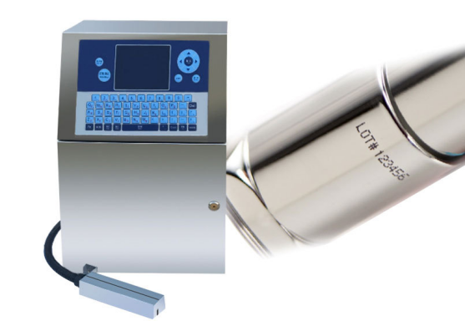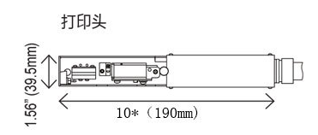

图1-1整机图片 图1-2喷头尺寸图片

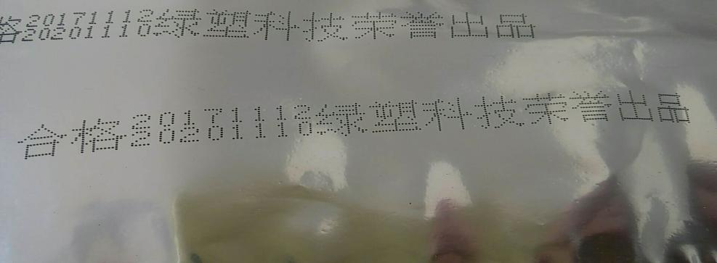
图1-3 绿塑科技有限公司样品
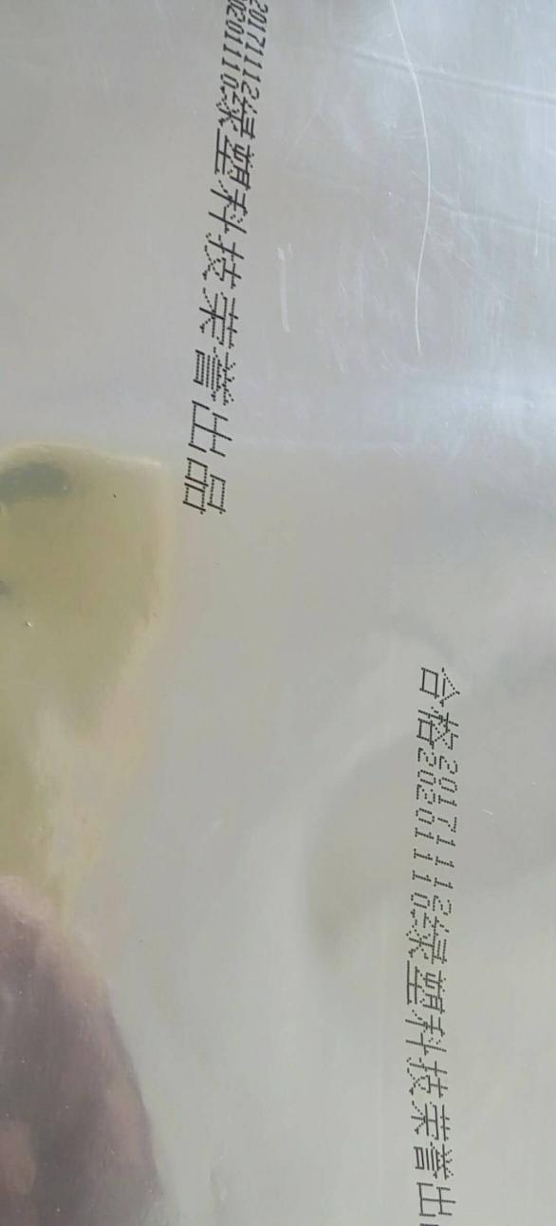
图1-4 绿塑科技有限公司样品

沈阳淇瑞和科技有限公司 2018-05-12

